1. 분산분석

- 두 모평균을 비교하는 문제: t-분포를 사용한 t-검정을 사용함

- 3개 이상의 모평균을 비교하는 문제: R. A. Fisher(1890~1962)에 의해 고안된 분산분석을 사용함 (분산분석은 F-분포를 사용함)

2. 실험계획법

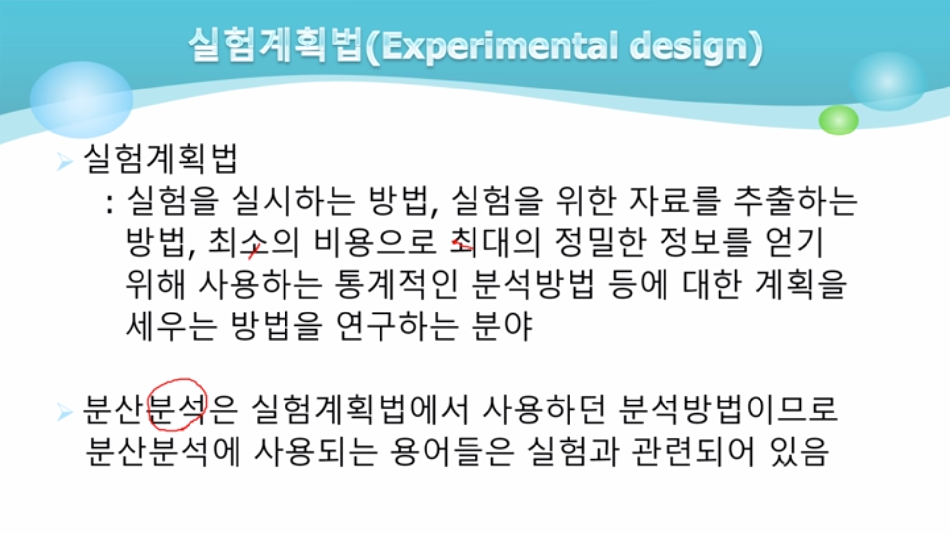

3. 용어

- 인자 또는 요인: 실험에서 측정값에 영향을 주는 조건의 종류

- 수준: 인자가 취할 수 있는 여러 종류의 값들

- 처리: 인자의 각 수준

- 일원배치법: 요인이 하나인 실험 계획법

- 이원배치법: 요인이 두 개인 실험계획법 (반복있는 이원배치법, 반복없는 // - 두 개가 있음)

4. 연습문제 (13주차 1차시 일원배치법 예제 참고)

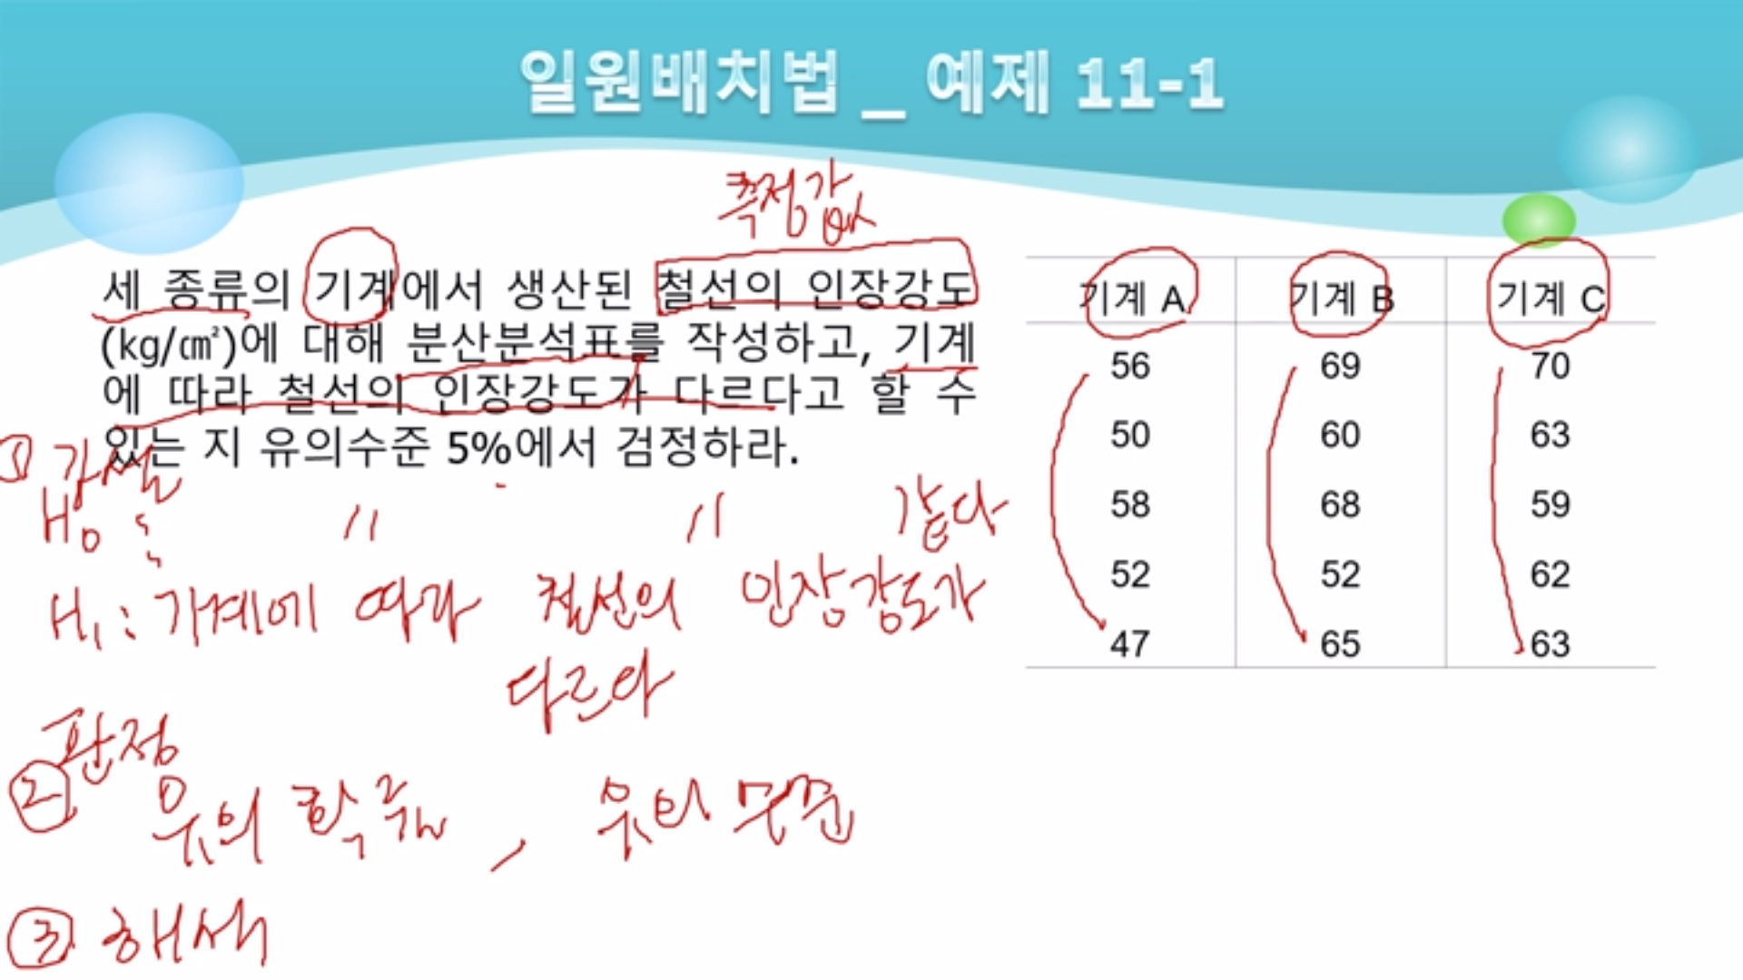

분산 분석: 일원 배치법 -> 5x3표 전체 체크, 이름표 사용 -> 확인

|  |
| --- |
| P-값 |
| 0.012134 |

판정: 유의확률 0.012134가 유의수준 0.05보다 작으므로 귀무가설 (H0)을 기각한다

해석: 귀무가설을 기각하므로 기계에 따라 철선의 인장강도가 다르다고 할만한 근거가 충분하다

5. 상자그림

